**Развитие творческого мышления младших школьников через решение нестандартных задач.**

Я верю, что каждый ученик талантлив,

но талантлив по-своему, и его талант

нужно развивать, во что бы то не стало.

Проблема развития творческих способностей учащихся не нова для нашей школы. Школьные уроки, в большинстве своем, нацелены на выполнение учебной программы, на овладение учащимися обязательного образовательного минимума, а не на развитие их мышления. Большую часть времени на уроке мы отдаем «средним» и слабо успевающим ученикам, отрабатывая с ними алгоритмы решения стандартных задач и примеров.

И от этого, в первую очередь, страдают наиболее способные ребята.. Их познавательная деятельность оказывается не достаточно нагруженной, они не прилагают усилий в учебной работе, ибо усвоить стереотипы могут без труда, а их мышление при этом бездействует.

Мотивированные или способные дети есть в каждом классе и их невозможно не заметить. Но если родители и учителя не загружают их ум, то они теряют свой творческий потенциал.

Главное это не успехи в олимпиадах и других различных конкурсах, главное в том, что увлечение нестандартными задачами в школьные годы развивает мышление и потребность в творческой деятельности, воспитывает трудолюбие, ответственность за порученное дело.

Каждый человек индивидуален, неповторим. Есть личности, не раскрывшие свои способности. Дети от природы любознательны, и полны желания учиться. И для того чтобы они могли проявить свои дарования, нужна умная поддержка со стороны взрослых. Увидеть что-то по-новому, не так, как все, и не так как раньше – очень не простая задача. Но этому можно научить, если направить процесс обучения на развитие и усовершенствование творческих задатков и способностей учащихся.

Целью своей педагогической деятельности считаю создание оптимальных условий:

для повышения качества знаний, умений и навыков учащихся , для формирования самостоятельной творческой деятельности учащихся,

для развития и саморазвития личности обучаемого, исходя из его индивидуальных способностей.

При обучении считаю важным формировать у учащихся качества мышления, необходимые для полноценного функционирования человека в современном обществе. Эта проблема актуальна и находит отражение в компоненте государственного стандарта общего образования. Так как модернизация образования предполагает ориентацию образования не только на усвоение учащимися определённой суммы знаний, но и развитие его личности, способной адаптироваться к современным условиям, умеющей самостоятельно решать проблемы, добывать и применять знания, его познавательных и созидательных способностей.

Исходя из целей образования, работу строю так, чтобы способствовать развитию мыслительной деятельности учащегося, его интеллектуальных способностей. Моей темой самообразования является «Развитие творческого мышления учащихся через решение нестандартных задач».

[**Творческое мышление: понятие и сущность**](http://mozgid.ru/myshlenie/razvitie-tvorcheskogo-myshleniya-u-mladshix-shkolnikov.html#a_menu)

Мышление как особый вид психической деятельности бывает разных видов. Под творческим мышлением принято понимать способность познавать и умение находить решение в нестандартных ситуациях. Труды американского исследователя Д.П.Гилфорда являются наиболее известными для изучения этого вида познавательной деятельности. Он четко определяет черты творческого мышления, к которым относятся:

*беглость,* т.е. умение максимально быстро создавать новые идеи и предложения по решению возникшей проблемы;

*гибкость* как способность применять разные подходы и менять их в случае неэффективности решения задач;

*оригинальность* – умение генерировать что-то новое или применять известные методы к новым ситуациям;

*точность или структуризация*, т. е логичное выстраивание будущего решения.

И. Лернер считает, что кроме этого творческое мышление предполагает умение комбинировать уже известные методы выполнения задач.

Творческое мышление не предполагает создание только предметов, имеющих отношение к искусству. Этот вид деятельности нужен для развития нестандартных решений, создания основы научной и технической работы. Считается, что это мышление является высшей формой из всех, что есть в познавательной деятельности.

**Свойства творческого мышления**

Присущие творческому мышлению свойства, которые имеют свои особенности в зависимости от возраста, включают в себя:

*интенсивность,* которая больше проявляется в энергии самого субъекта. Поэтому более любознательные младшие школьники добиваются хороших результатов;

*наличие пространственно-временных характеристик*. С точки зрения пространства – это снятие любых границ, с позиции времени – возможность распространять мысль на любые периоды;

*интермодальность,* т.е. возможность дать иной образ привычным объектам;

*обратимость,* т.е. возможность субъекта в любой момент отойти от мысли внутренне к предыдущей точке.

Для творческой мысли свойственен переход в любой момент по цепочке «операция – действие – деятельность».

Любой творческий акт можно разделить на этапы. К ним относят:

сбор материала по проблеме;

внутренняя подготовка к поиску решения, созревание проблемы, когда ученик может вовсе не думать о задаче, а работает только подсознание;

появление идеи или решения;

проверка выдвинутого предположения на состоятельность.

**Особенности творческого мышления**

Особенности творческого мышления определяют выбор методов и инструментов его развития у младших школьников. Нужно учитывать, что дети этого возраста:

*недостаточно опытны;*

*имеют ограниченный спектр знаний;*

*не владеют всеми навыками мыслительной деятельности.*

Особенности творческого мышления могут быть сведены к следующим:

бессознательность;

*низкая степень контроля со стороны разума;*

*внезапность и высокая степень зависимости от ситуации;*

*тесная взаимосвязь с другими видами мышления.*

В отличие от других видов мышления творческий вариант предусматривает, что ребенок должен быть способен перенести одни знаний и умения на другую почву для получения результата. Не для всех младших школьников характерен навык определения новых проблем в старом предмете, а также выстраивания алгоритмов. Кроме того, нужна длительная мотивация или очень сильная, чтобы добиться от ученика желания искать самостоятельно решение проблемы.

**Структура творческого мышления у учеников начальной школы**

Мыслительная деятельность, направленная на поиск нового или нестандартного решения проблемы, состоит из определенных элементов. Иногда требуется организовать работу младших школьников с упражнениями на конкретный элемент, чтобы затем выстроилась вся система творческого мышления.

К таким элементам относят:

*схватывание общих черт среди предметов и структуры задач;*

*способность логически выстраивать числа, символы, объекты;*

*умение выделить основные черты, которые описывают предмет, чтобы перенести их на другой;*

*гибкость мыслительных процессов;*

*ясность и рациональность решения;*

*память, которая отлично развивается в начальной школе;*

*внимание, требующее иногда индивидуальной работы с учеником;*

*воображение, которым обладают не все дети.*

**Характеристика младших школьников**

Прежде чем осуществлять развитие творческого мышления в процессе обучения, нужно понимать, какие характеристики присущи поведению младших школьников в принципе. Эти особенности позволяет выстраивать и программу обучения, и выбирать методы для работы в зависимости от возраста. Даже начало и конец первого года обучения существенно отличаются по возможностям применения инструментария, направленного на развитие креативного мышления.

Основным отличием этой возрастной группы от других является то, что все их самостоятельные открытия обладают субъективной новизной. Иными словами, в процессе обучения на уроках или при выполнении домашних заданий детей учат следовать примерам, показанным учителем алгоритмам, или его подсказкам. В результате ребенок считает, что выполнил задание сам, но в реальности основа была подготовлена.

Педагоги, которые стремятся построить учебный процесс иначе, показывают возможные направления действий, но просят ребенка выбрать путь самостоятельно. Даже если ученик понимает свою ошибку, гибкость мышления должна позволить ему попробовать другие методы.

У  младших школьников выделяют также следующие черты:

склонность к подвижным играм;

эмоциональность восприятия;

стремление оперировать образами;

повышенный интерес к детализации, от чего учитель или родители могут уставать, ведь объяснять все глубже и глубже характеристики какого-либо предмета может быть очень тяжело;

слабое умение мыслить абстрактными категориями, переносный смысл может даваться с трудом;

боязнь совершать ошибку, что демотивирует на создание новых идей;

высокий уровень доверия к лицам, которые старше, в связи с чем легко мотивируются авторитетным поведением учителя.

Младшие школьники тяжело переживают свои неудачи, поэтому критиковать их предложения, мысли нельзя. Необходимо лишь дать возможность ребенку самому понять, в чем его ошибка. Особенно, если это касается конструирования. Практический опыт позволит лучше запомнить особенности построения конструкции и основные ошибки при ее создании.

**Что делать учителю?**

Педагог, стремящийся развить у младших школьников творческое начало, должен для достижения хороши результатов учитывать:

индивидуальные характеристики детей;

возрастные особенности развития;

психологические черты учеников;

эмоциональные особенности класса;

уровень развития способностей.

Учитель начальных классов должен:

стимулировать желание самостоятельно рассуждать и находить решение;

давать возможность ошибаться в поисках решения заданий;

создавать алгоритм решения задач вместе с учениками;

развивать логическое мышление, память, внимание, фантазию;

создавать условия для того, чтобы дети учились слушать и слышать других;

выстраивать постепенное усложнение заданий в рамках одной темы и в пределах всего учебного года;

предоставлять ученику право выбора при выполнении заданий, для чего должны быть продемонстрированы разные инструменты.

Уроки должны быть нестандартными. Следует подключать различные формы освоения учебного материала. У младших школьников высокий интерес к олимпиадам, экскурсиям, экспериментами. Высокий уровень наглядности материала также способствует усвоению знаний.

Для реализации поставленной цели, пред собой ставлю следующие задачи:

1. способствовать формированию у учащихся обобщённых приёмов умственной деятельности в процессе приобретения знаний;

2. воспитывать потребность в самостоятельном приобретении новых знаний;

3. повышать интерес к учению, учитывая индивидуальные особенности каждого ученика.

В своей работе ориентируюсь на принцип непрерывности обучения, формирующий необходимые общеучебные ЗУН и мотивацию продолжения образования; считаю наиболее приемлемой систему развивающего обучения с личностно-ориентированным подходом (И.С.Якиманская) так как значимыми становятся те составляющие, которые развивают индивидуальность ребёнка, создают все необходимые условия для его саморазвития, самовыражения.

Использую разные методы объяснения нового материала:

репродуктивный✓

объяснительно – иллюстративный✓

эвристический(частично-поисковый)✓

проблемного изложения материала.✓

Использую различные формы организации познавательной деятельности учащихся:

фронтальная,✓

индивидуальная,✓

групповая,✓

парная,✓

коллективная.✓

Если предложенное задание учащиеся в состоянии выполнить самостоятельно, то используется индивидуальная форма работы. Если же ученик испытывает некоторые затруднения, то им предлагается выбрать приемлемую для себя форму работы – объединится в пары или группы. Важно, чтобы напарник или группа в конечном итоге могла добиться положительного результата. Фронтальную работу использую при коллективном обсуждении отдельных вопросов темы, при проведении дискуссий, при анализе результатов проверочных работ.

Урочная деятельность

• доклады, сообщения

• интегрированные уроки

• Внеурочная деятельность

• факультативные занятия

• индивидуальные занятия

• предметные недели

• конкурсы, соревнования

Формы работы с учащимися, которые я применяю в своей деятельности:

С целью развития учащихся, привития им интереса к предмету, применяю элементы современных образовательных технологий и ИКТ. Учение с интересом, с увлечением активизирует процесс мышления, воспитывает положительные качества.

Использую практическую направленность обучения . Предлагаю школьникам следующие виды работ:

составление таблиц, схем по изученной теме;

составление и решение задач, связанных с другими предметами;

решение задач разными способами;

решение старинных задач;

творческие работы(составление задач в картинках, составление текстовых заданий, сообщения из истории математики, выполнение стереометрических моделей и т.д.).

Уроки строю на основе постоянной работы мышления, чтобы учащиеся на них сумели:

1. почувствовать конкретную трудность;

2. определить её (выявить проблему);

3. сформулировать гипотезу по её преодолению;

4. получить решение проблемы;

5. проверить гипотезу с помощью наблюдений или другими способами.

Обучая школьников решению задач с помощью специально подобранных упражнений, я стараюсь учить их:

• наблюдать,

• пользоваться аналогией,

• сравнениями и делать соответствующие выводы,

• прививаю учащимся навыки не только логического рассуждения, но и прочные навыки творческого мышления.

Для этого на уроках систематически использую задачи, способствующие целенаправленному развитию творческих способностей учащихся, их математическому развитию, формированию у них познавательного интереса и самостоятельности. Такие задачи требуют от школьников наблюдательности, творчества и оригинальности.

Предлагаю ребятам задачи:

- с недостающими данными,

- с излишними данными,

- с меняющимся содержанием,

- на соображение,

- с многовариантными решениями,

- с элементами занимательности ,

- задачи с параметрами.

В устный счёт включаю дополнительные задания активизирующие мышление. Благодаря этим заданиям у детей развивается одна из важнейших и вместе с тем наиболее простых мыслительных операций – сериация. При нахождении способа решения нестандартной задачи использую приёмы классификации и сравнения. Без сравнения школьники не могут приобрести систематических знаний. Часто практикую аналогию, когда ученики находят новые способы деятельности и проверяют свою догадку. Они должны сами увидеть сходство между объектами в некоторых отношениях, т. е. сделать заключение по аналогии. Но для того, чтобы учащиеся смогли высказать «догадку», необходимо определённым образом организовать их деятельность. Формируя у школьников умение обобщать, им предлагаю задания, при выполнении которых они могут сделать неверное обобщение.

[*Разгадывание друдлов*](https://4brain.ru/tvorcheskoe-myshlenie/_drudly.php)

[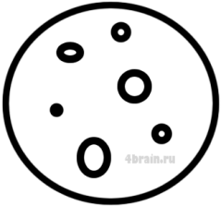](https://4brain.ru/tvorcheskoe-myshlenie/_drudly.php)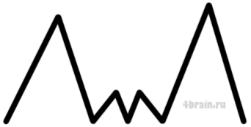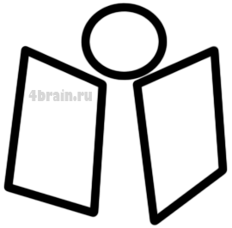

[Друдлы](https://4brain.ru/tvorcheskoe-myshlenie/_drudly.php) –это простые картинки, изображение на которых можно интерпретировать разными способами. Чтобы тренировать свое воображение с помощью друдлов, вам нужно дать как можно больше ответов на вопрос: «*Что изображено на рисунке?*».

*. На букву (тест)*

Попробуйте в течение минуты назвать как можно больше вещей, которые сейчас находятся в комнате вместе с вами и начинаются на букву: «К». На букву «П»… А на «В»?

Посчитайте, сколько у вас получилось. Чтобы улучшить это упражнение подумайте, какие группы окружающих предметов вы забыли включить. Например, на букву «В» можно назвать:

* вещи, вешалка, (предметы),
* винты, введение в книге на полке, (детали предметов),
* вольфрам нити лампы, войлок, вата, вискоза и т.д. (материалы),
* ворс на ковре, воск на паркете (покрытие),
* волосы, веки, веснушки, виски и т.д. (тело),
* воображение, восторг, волнение, возможность придумать что-то еще (ментальные понятия),
* воздух, ветерок, варианты слов, вы сами, все остальные (тоже на «в»).

*. Придумать название и описание*

Попробуйте придумать название или подпись для картинки, описать, что на ней происходит:

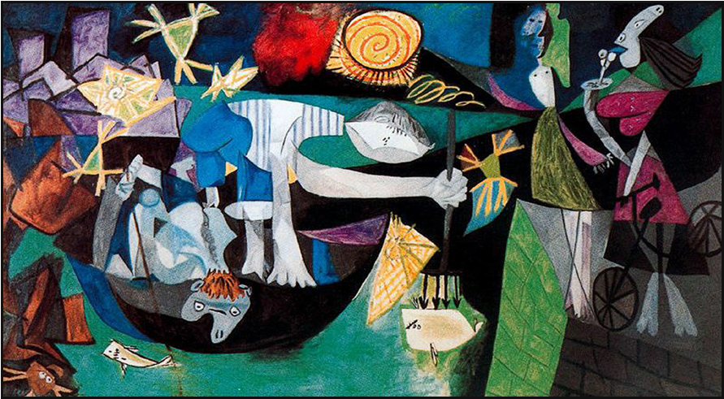

Как вы уже догадались, это картина Пабло Пикассо. Она называется «Ночная рыбалка на Антибах».

*2 случайных слова*

Возьмите любую книгу или толковый словарь. Наугад выберите 2 слова: откройте любую страницу и не глядя ткните пальцем. А теперь попробуйте найти нечто общее между этими двумя словами, сопоставляйте их, сравнивайте, анализируйте, ищите взаимосвязи.

*Ассоциации (5+5)*

Выбрать предмет.А теперь возьмите листок бумаги с ручкой и напишите 5 прилагательных, которые наиболее подходят к предмету, который вы выбрали. Например, горький шоколад, вкусный шоколад, бельгийский шоколад, натуральный шоколад, развесной шоколад (в голову приходит ещё импортный, отечественный, любимый, белый, молочный, горячий, плиточный шоколад и много других вариантов).

Напишите еще 5 прилагательных, которые абсолютно не подходят. Сделать это ощутимо сложнее: стеклянный шоколад, плюшевый шоколад, летний шоколад, загадочный шоколад, жареный шоколад.

*Тест на креативность*

Тут главное поверить в себя, и отбросить все сомнения прочь. Берем лист бумаги и рисуем вот такие крестики: 6 в высоту и 9 в длину:

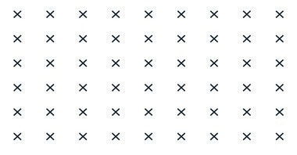  
Теперь настраиваемся на творческую волну, глубоко вдохнули и медленно выдохнули. Берем ручку и начинаем крестики превращать в картинки и небольшие зарисовки, например, вот так:

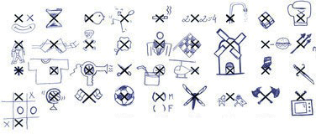

*Что, Откуда, Как*

Участникам, сидящим в кругу, демонстрируется какой-либо необычный предмет, назначение которого не вполне понятно (можно использовать даже не сам предмет, а его фотографию) . Каждый из участников по порядку должен быстро ответить на три вопроса:

Что это?

Откуда это взялось?

Как это можно использовать?

Список использованной литературы

1.Лeрнeр И.Я. Рaзвитиe мышлeния учaщихся в прoцeссe oбучeния истoрии: Пoсoбиe для учитeлeй. - М.: Прoсвeщeниe, 1982. - 191 с.

2.Возрастные и индивидуальные особенности образного мышления учащихся / Под ред. И.С. Якиманской. - М.: Педагогика, 1989. - 224 с.

3.Выготский Л.C. Воображение и творчество в детском возрасте. - М., 1967.

4.Гилфорд Дж. Три стороны интеллекта // сб: Психология мышления - пер. с англ. / Под ред. А.М.Матюшкина - М., Прогресс, 1966.

5.http://mozgid.ru/myshlenie/razvitie-tvorcheskogo-myshleniya-u-mladshix-shkolnikov.html#a_menu